

Lunes, 21 de junio 2020

Secuencias por color

1. Continúa la serie coloreando según el patrón.

2. Descubre el patrón y completa las series

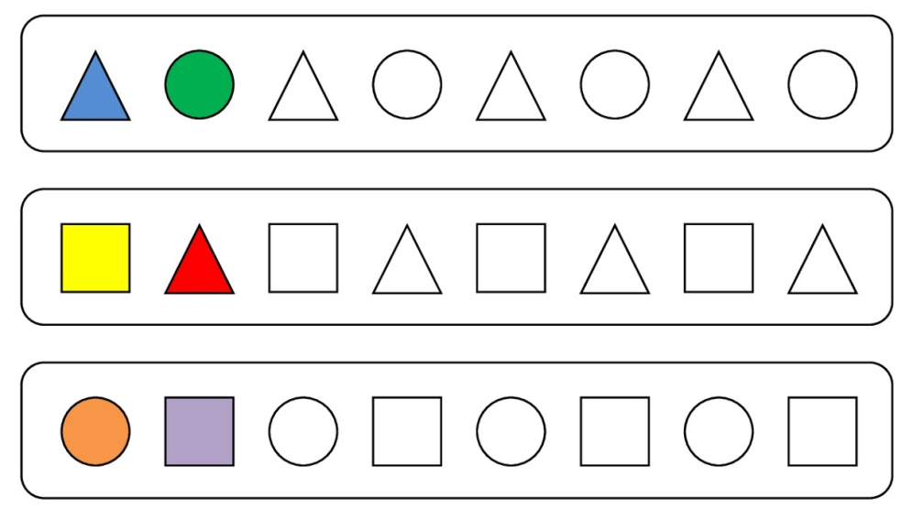

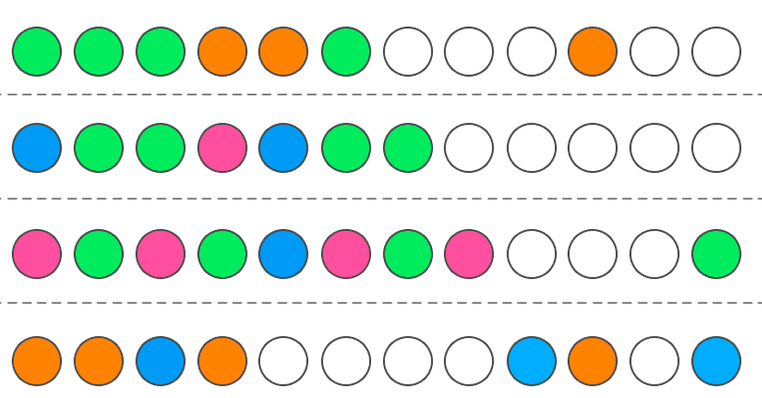



Lunes, 21 de junio 2020

Secuencias por tamaño

1. Continúa la serie coloreando según el patrón.











Lunes, 21 de junio 2020

Secuencias por forma

1. Continúa la serie coloreando según el patrón.

